Приложение 3

к Положению о документообороте

**Запуск и прерывание процессов обработки документов**

Применимо для всех видов документов.

В настоящем приложении описаны:

- способы запуска комплексного процесса обработки документа (автоматический запуск - стр. 2–3, самостоятельный запуск - стр. 4–8);

- запуск одиночных процессов для направления задачи на выполнения определенного действия с документом (согласование, исполнение, ознакомление) (стр. 9–14);

- запуск процесса «Подписание ЭЦП» (стр. 15–16);

- запуск процесса «Регистрация» (стр. 17–19);

- прерывание процессов (стр. 20–22);

- как пометить карточку документа на удаление (стр. 23).

**Комплексный процесс обработки документа** может быть запущен одним из способов: ***автоматически при первом закрытии карточки документа*** либо ***самостоятельно*** в любое время***.***

1. ***Автоматический запуск комплексного процесса***

Комплексный процесс запускается **при первом закрытии** созданной **карточки документа**. При нажатии кнопки «**Записать и закрыть**» (после заполнения всех полей карточки документа и добавления файла документа) программа предлагает перейти к запуску процесса:

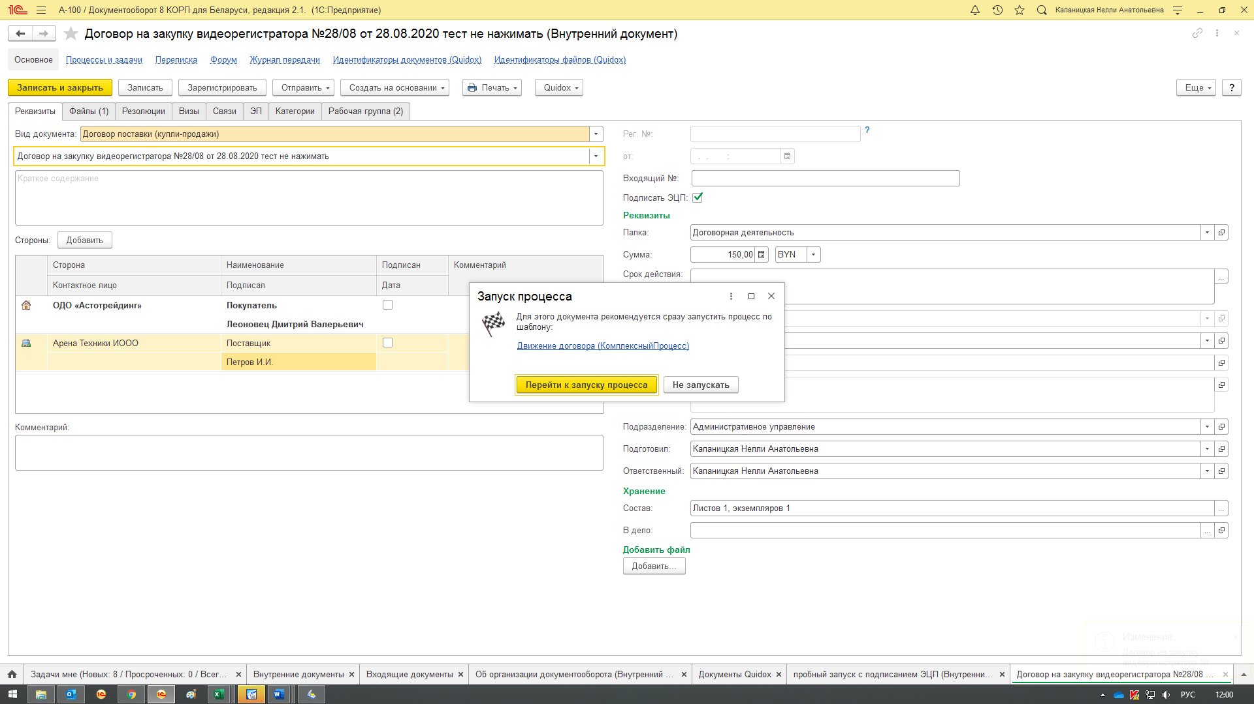

Открывается карточка процесса, в которой в поле «**Описание**» следует указать комментарии к документу. Для договоров и приложений к ним заполнение поля «**Описание**» в карточке процесса является обязательным. Далее следует нажать «**Стартовать и закрыть**». Комплексный процесс запущен.

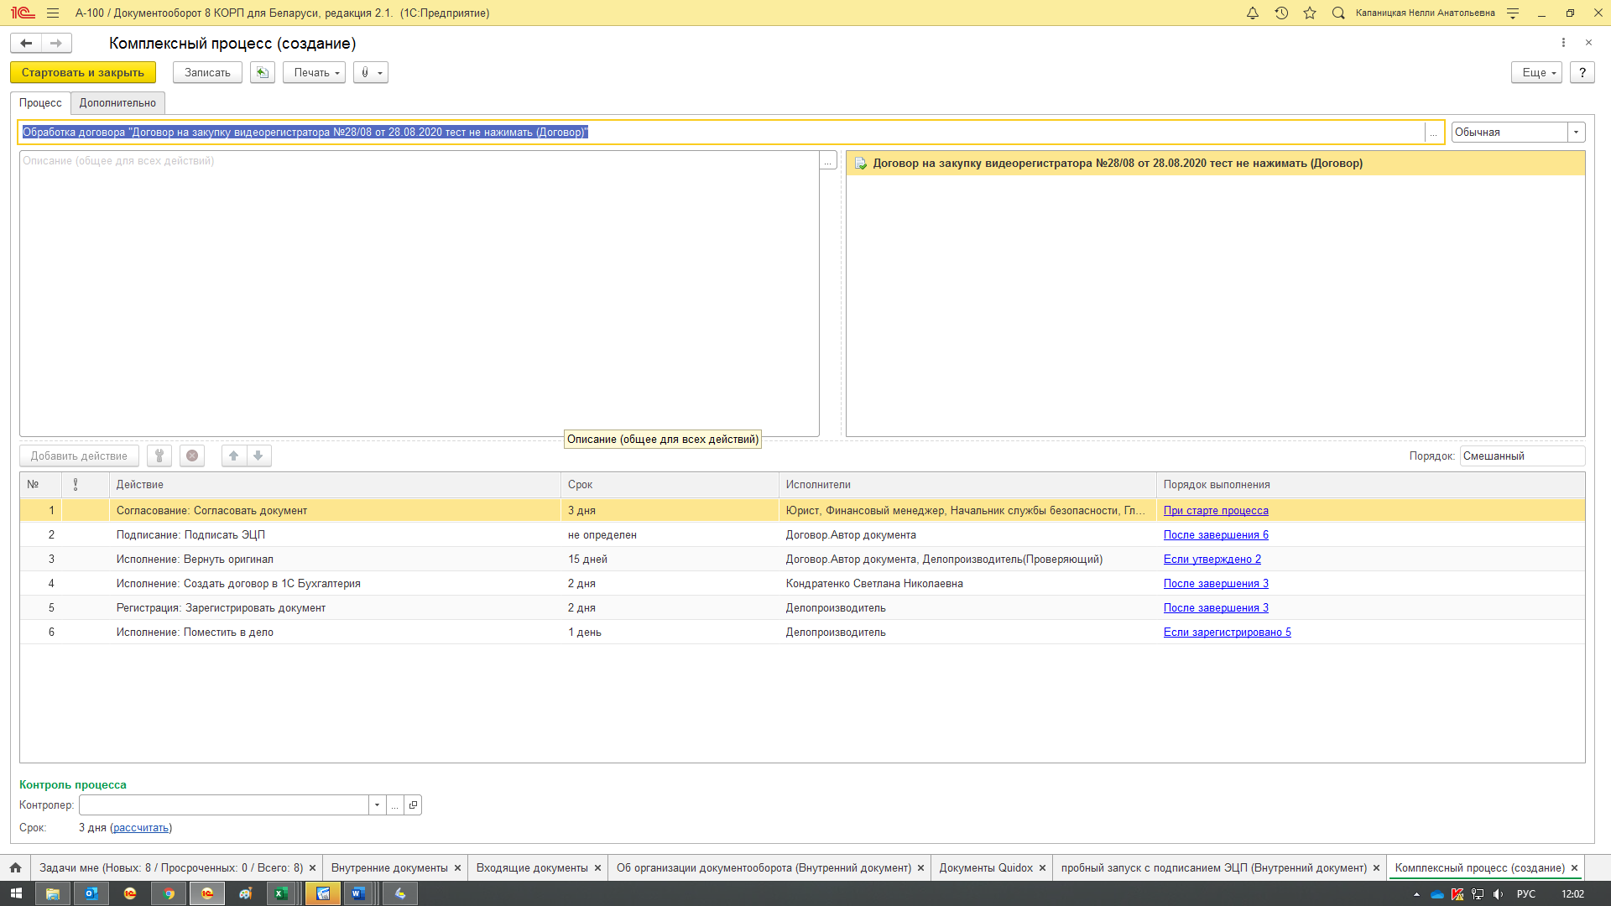

Комплексный процесс состоит из подпроцессов – этапов обработки документа (согласование, подписание, регистрация и т.д.). При движении комплексного процесса сотрудникам, ответственным за тот или иной этап движения документа, автоматически направляются задачи на выполнение определенных действий с документом.

После завершения каждого этапа обработки документа (после завершения каждого подпроцесса) автору документа поступает задача на ознакомление с результатом завершения подпроцесса.

Алгоритм нажатия кнопок:

1. Записать и закрыть
2. Перейти к запуску процесса
3. Описание (указать комментарии к документу) для договоров и приложений к ним
4. Стартовать и закрыть

2. ***Самостоятельный запуск комплексного процесса***

Самостоятельный способ запуска используется в любой момент времени при необходимости отправить документ в комплексную обработку.

Необходимо зайти в карточку документа и нажать кнопку «**Отправить**».

В выпадающем списке выбрать вид процесса «**В обработку**»:

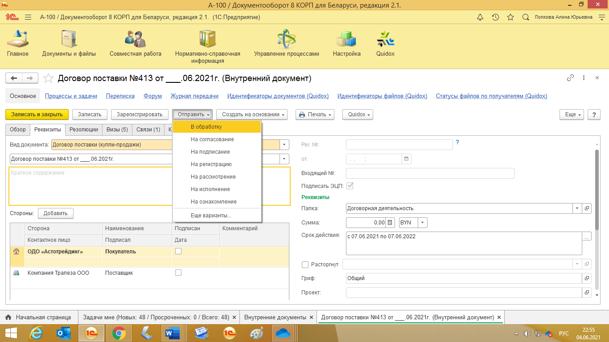

Далее следует выбрать «**Движение документа**» (в примере на скриншоте – «Движение договора») - «**Готово**»

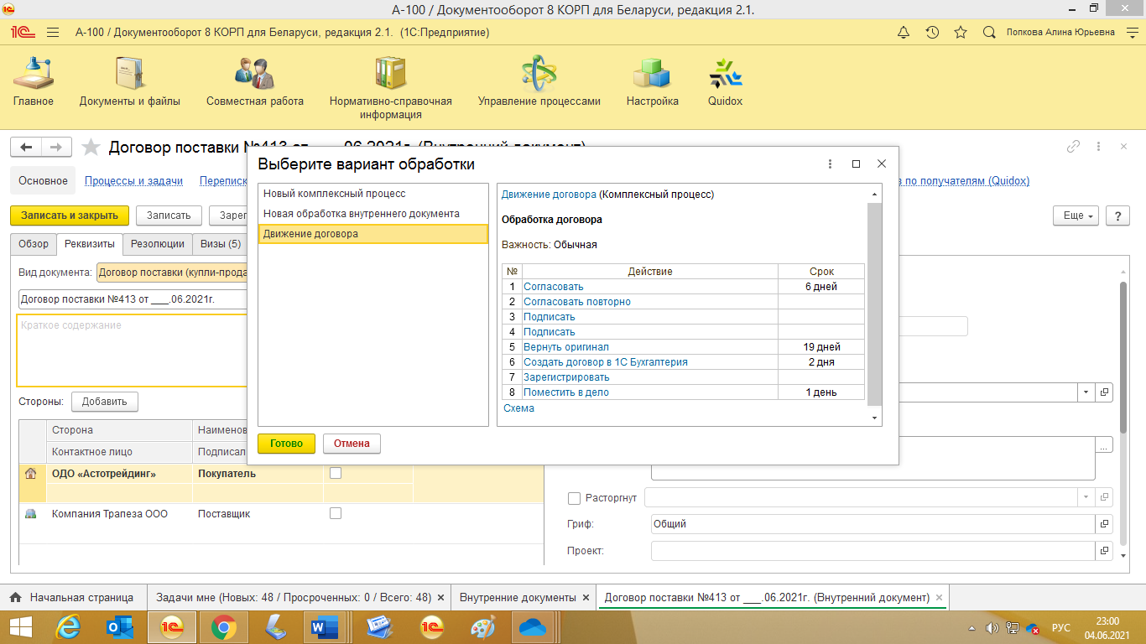

Алгоритм нажатия кнопок:

1. «Отправить».
2. «В обработку»
3. «Движение документа» («Движение договора»)

«Готово»

При запуске в обработку **приказа:**

процесс «**Движение распорядительных документов**» предназначен для сотрудников всех подразделений кроме сотрудников Коммерческого департамента. Состав экспертов: непосредственный руководитель автора документа, юрист, главный бухгалтер, начальник финансово-экономической службы, начальник контрольно-ревизионной службы.

процесс «**Движение приказа по основной деятельности для Ком.департамента**» предназначен для КД, т.к. в состав экспертов этого процесса дополнительно входит экономист по ценам.

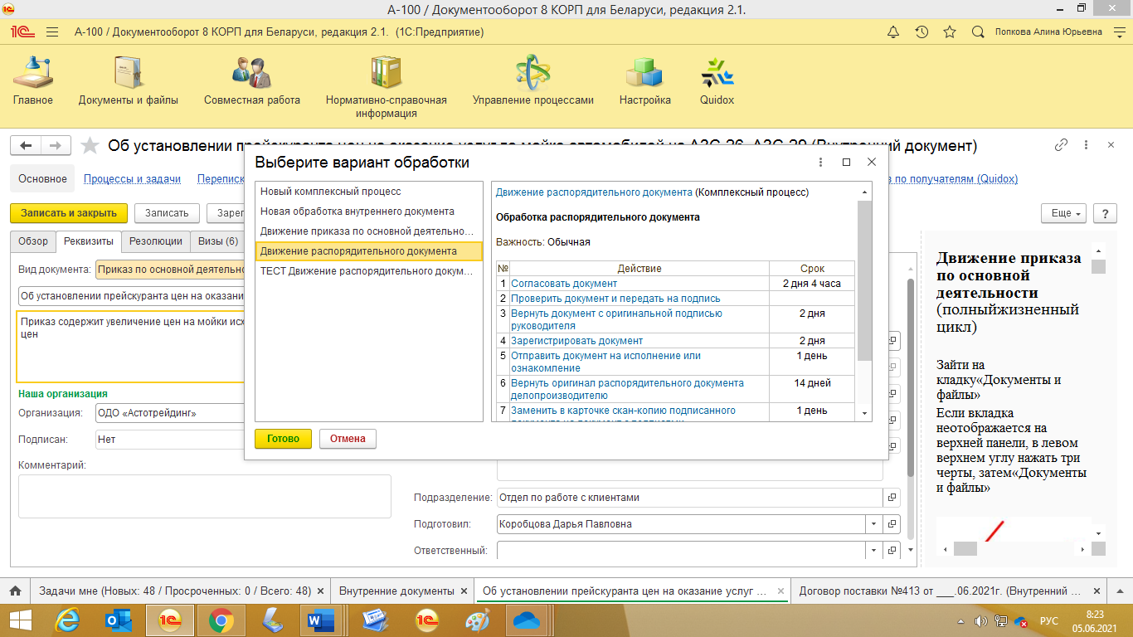

Алгоритм нажатия кнопок при запуске в обработку **приказа**:

1. «**Движение распорядительных документов**» или **«Движение приказа по основной деятельности для Ком.департамента**»
2. «Готово»

При запуске в обработку **протокола согласования цен** следует выбирать процесс «**Обработка ПСЦ**»

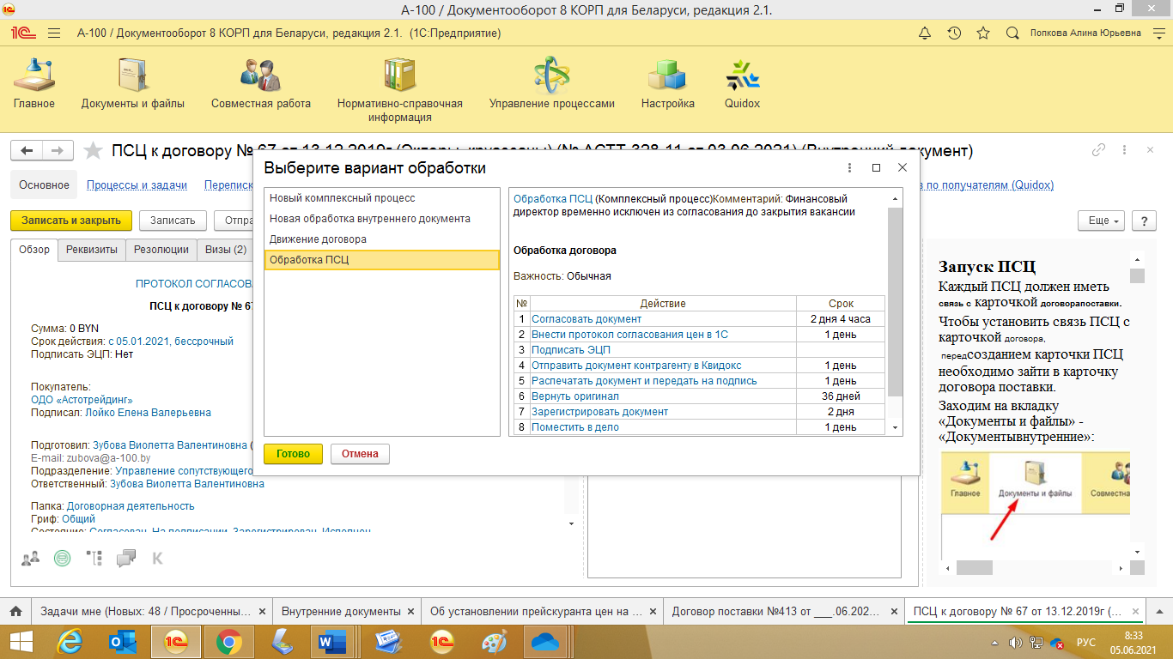

После выбора шаблона процесса следует нажать кнопку «**Готово**»

Алгоритм нажатия кнопок при запуске в обработку **протокола согласования цен**:

1. «**Обработка ПСЦ**»
2. «**Готово**»

Откроется карточка процесса. В поле «**Описание**» можно добавить комментарий для экспертов. Для договоров и приложений к ним заполнение поля «**Описание**» является обязательным.

Затем следует нажать «**Стартовать и закрыть**», после чего карточка процесса закроется, комплексный процесс будет запущен.

После завершения каждого этапа обработки документа автору будет поступать задачи на ознакомление с результатом завершения этапа обработки.

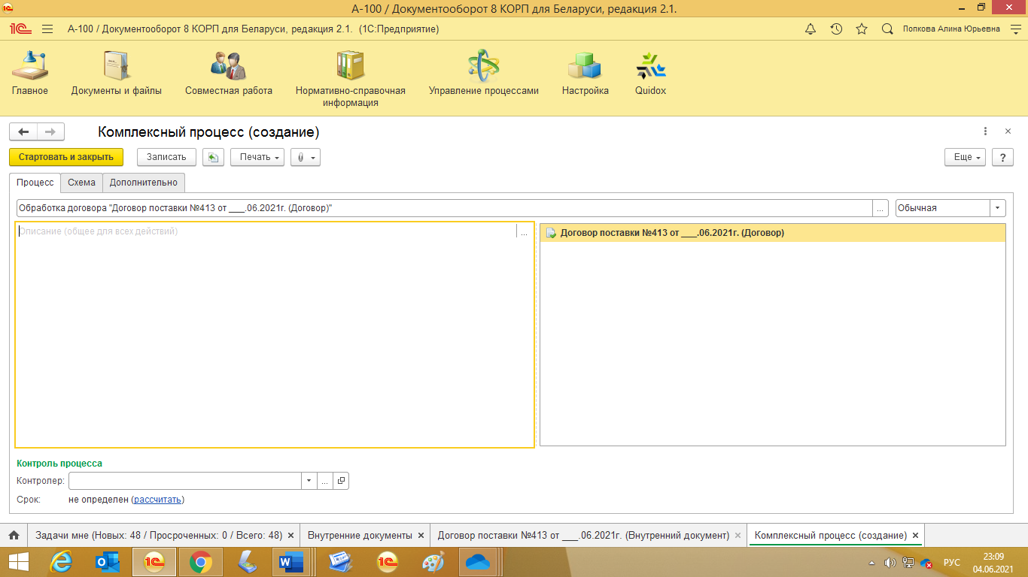

Алгоритм нажатия кнопок после нажатия на кнопку «Готово»:

1. Заполнение поля «**Описание**» (для договоров и приложений к ним обязательно)
2. «**Стартовать и закрыть**»

**Запуск одиночных процессов** на согласование, исполнение, ознакомление.

Для запуска процесса необходимо зайти в карточку документа и нажать кнопку «**Отправить**».

В выпадающем списке выбрать вид процесса:

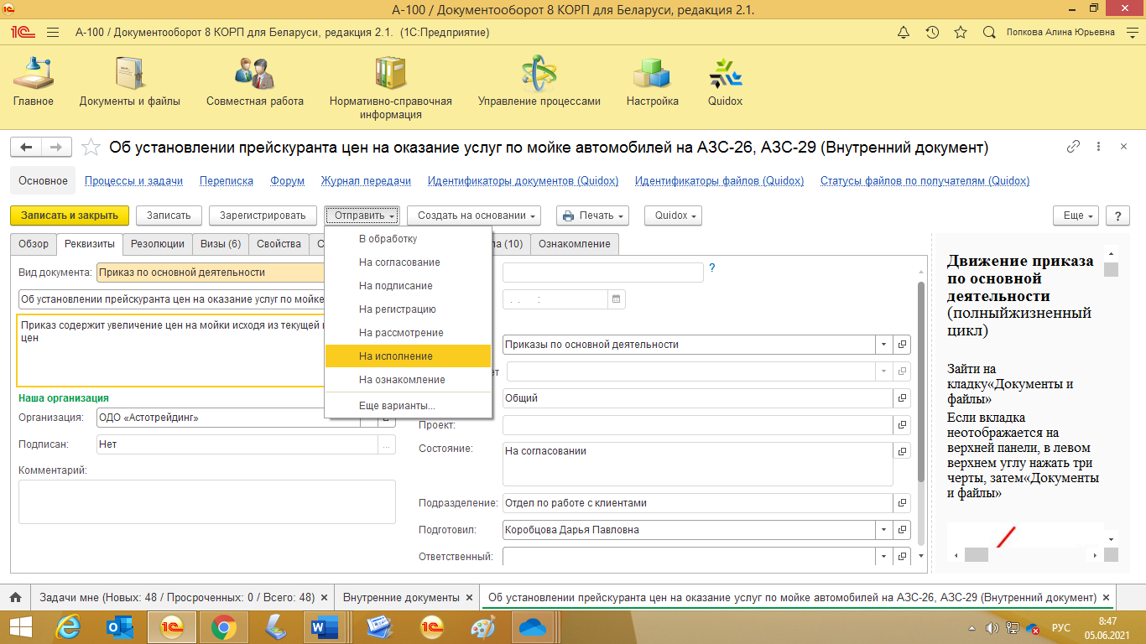

Откроется карточка процесса (в примере – создание одиночного процесса Исполнение).

Здесь необходимо указать **исполнителей задачи** и **срок её выполнения**, в поле «**Описание**» оставить комментарий (для задач на исполнение заполнение поля «Описание» является обязательным).

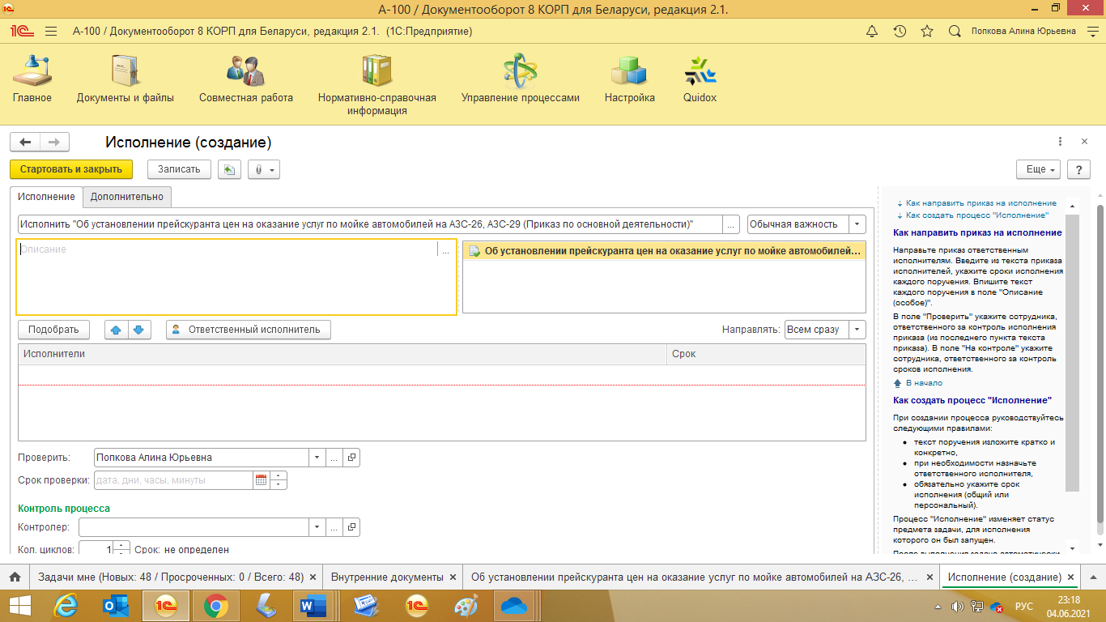

Для указания исполнителей нужно поставить курсор в поле «**Исполнители**» и начать вводить фамилию исполнителя. Фамилии сотрудников подтягиваются автоматически.

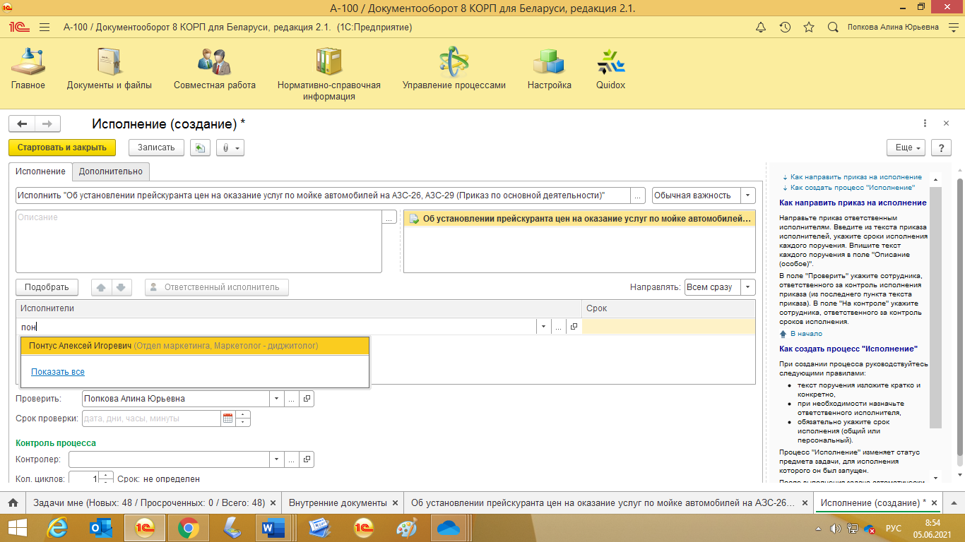

Для добавления исполнителей нужно щелкнуть правой кнопкой мыши в поле «**Исполнители**», нажать « **+ Добавить**» и таким способом указать всех исполнителей задачи.

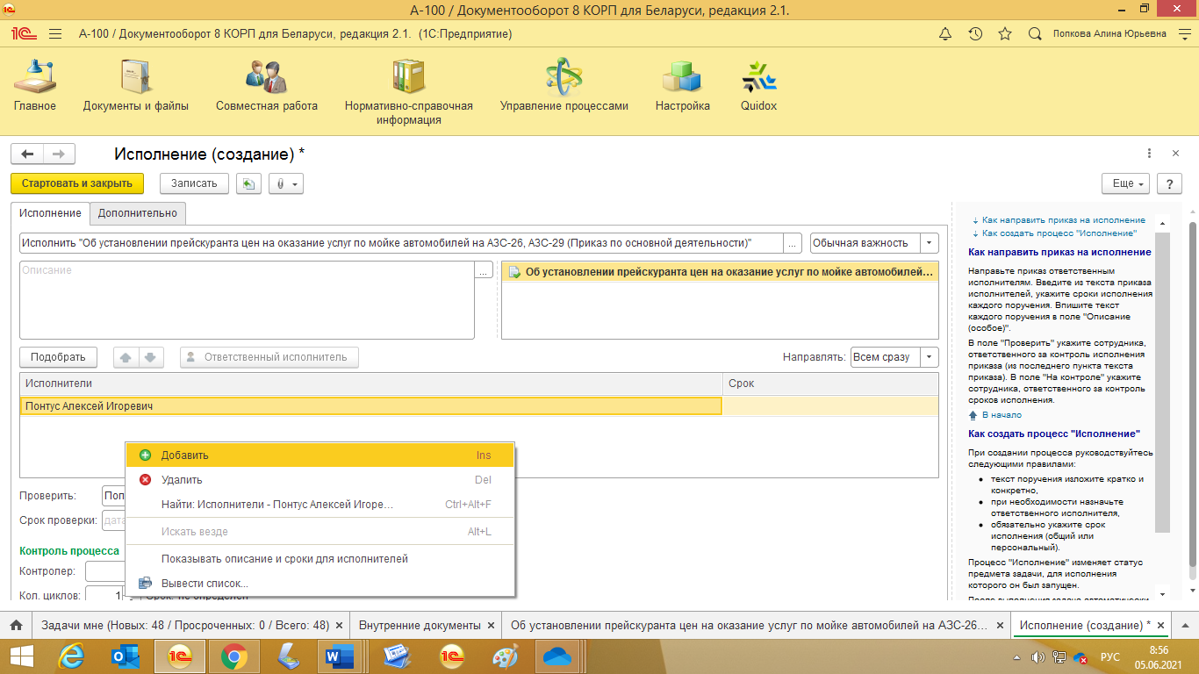

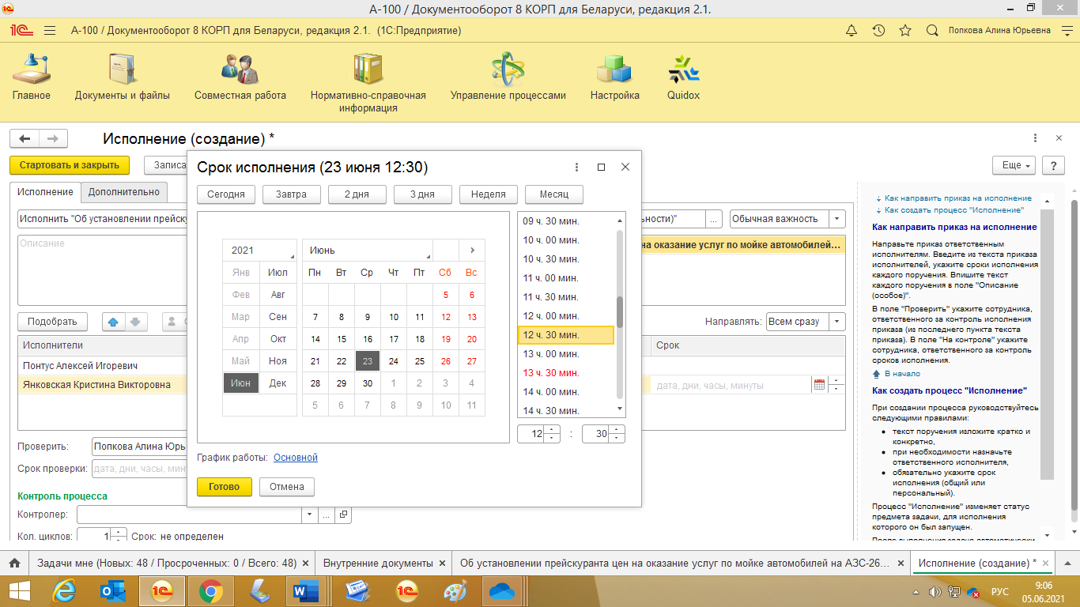Для указания срока выполнения задачи можно нажать на значок календаря в поле «**Срок**» и выбрать конкретную дату и время выполнения задачи. Можно воспользоваться кнопками «Завтра», «2 дня», «3 дня», «Неделя», «Месяц» в окне выставления срока исполнения. После выставления даты нажать «**Готово**»



Срок выполнения задачи можно указать в самом поле «Срок» в рабочих часах либо в рабочих днях. Для этого нужно ввести в поле «Срок», например, «12ч» или «5д» и щелкнуть мышью по свободному полю.

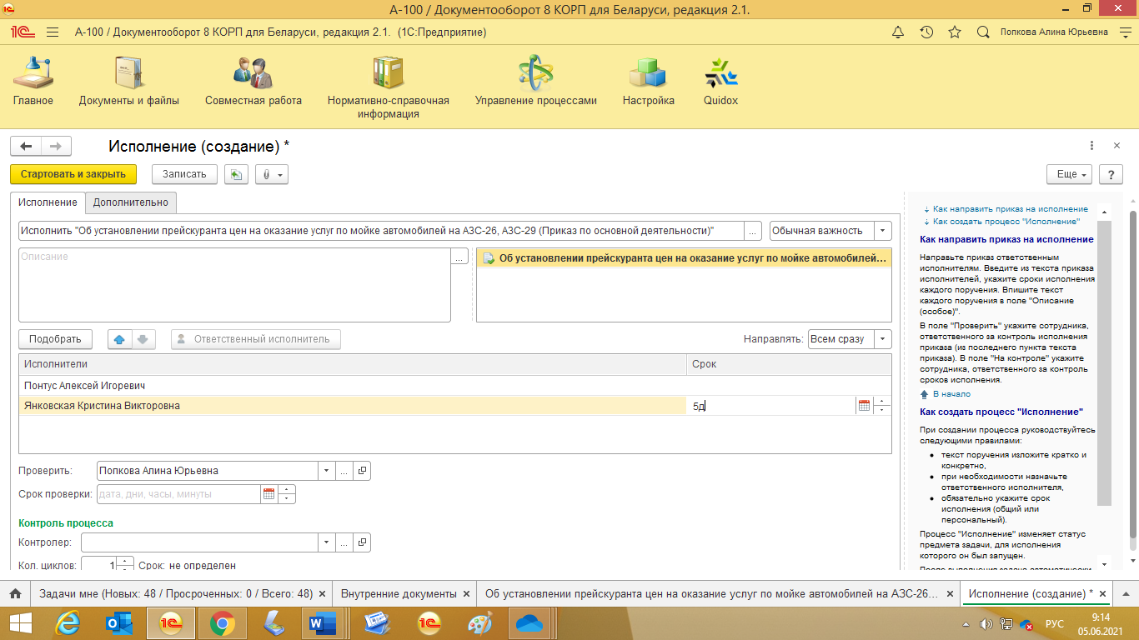

Программа укажет конкретную дату выполнения задачи для всех выбранных исполнителей.

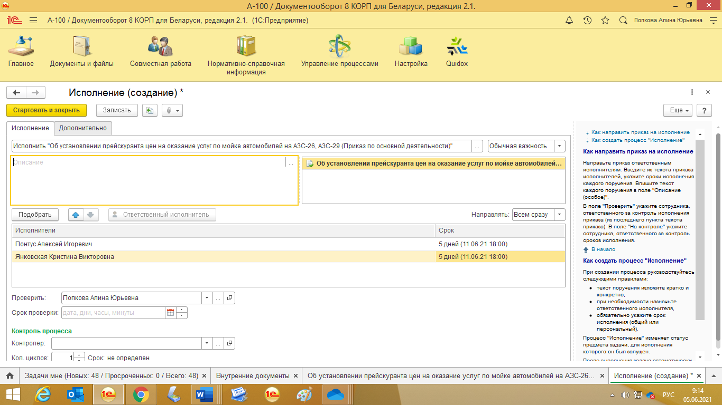

После указания исполнителей, срока выполнения задачи, описания задачи следует нажать кнопку «**Стартовать и закрыть**».

Одиночный процесс запущен. После выполнения задачи исполнителем автору документа поступит уведомление.

Алгоритм нажатия кнопок для запуска одиночных процессов:

1. «**Отправить**»
2. Выбрать вид процесса
3. Указать **исполнителей задачи** и **срок её выполнения**
4. «**Описание**» оставить комментарий (для задач на исполнение заполнение поля «Описание» является обязательным)
5. «**Исполнители**» и начать вводить фамилию исполнителя
6. Для добавления исполнителей нужно щелкнуть правой кнопкой мыши в поле «**Исполнители**», нажать « **+ Добавить**»
7. Для указания срока выполнения задачи можно нажать на значок календаря
8. в поле «**Срок**» и выбрать конкретную дату
9. «**Готово**»
10. Срок выполнения задачи можно указать в самом поле «Срок» в рабочих часах либо в рабочих днях

**Запуск процесса «Подписание ЭЦП»**

Для запуска процесса необходимо зайти в карточку документа и нажать кнопку «**Отправить**».

В выпадающем списке выбрать «**На подписание**»:

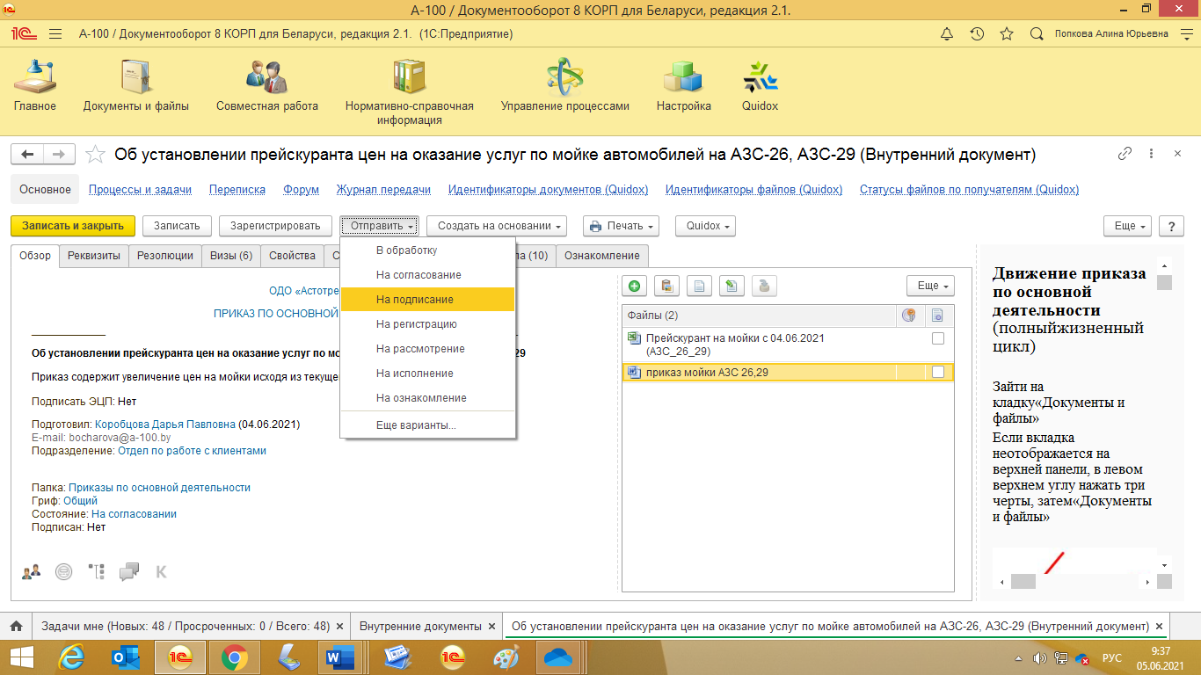

В поле «**Кому**» указать подписанта документа. Заполнить поле «**Срок подписания**». При необходимости заполнить поле «**Описание задачи**», затем нажать «**Стартовать и закрыть**».

После подписания документа автору поступит задача на ознакомление с результатом подписания.

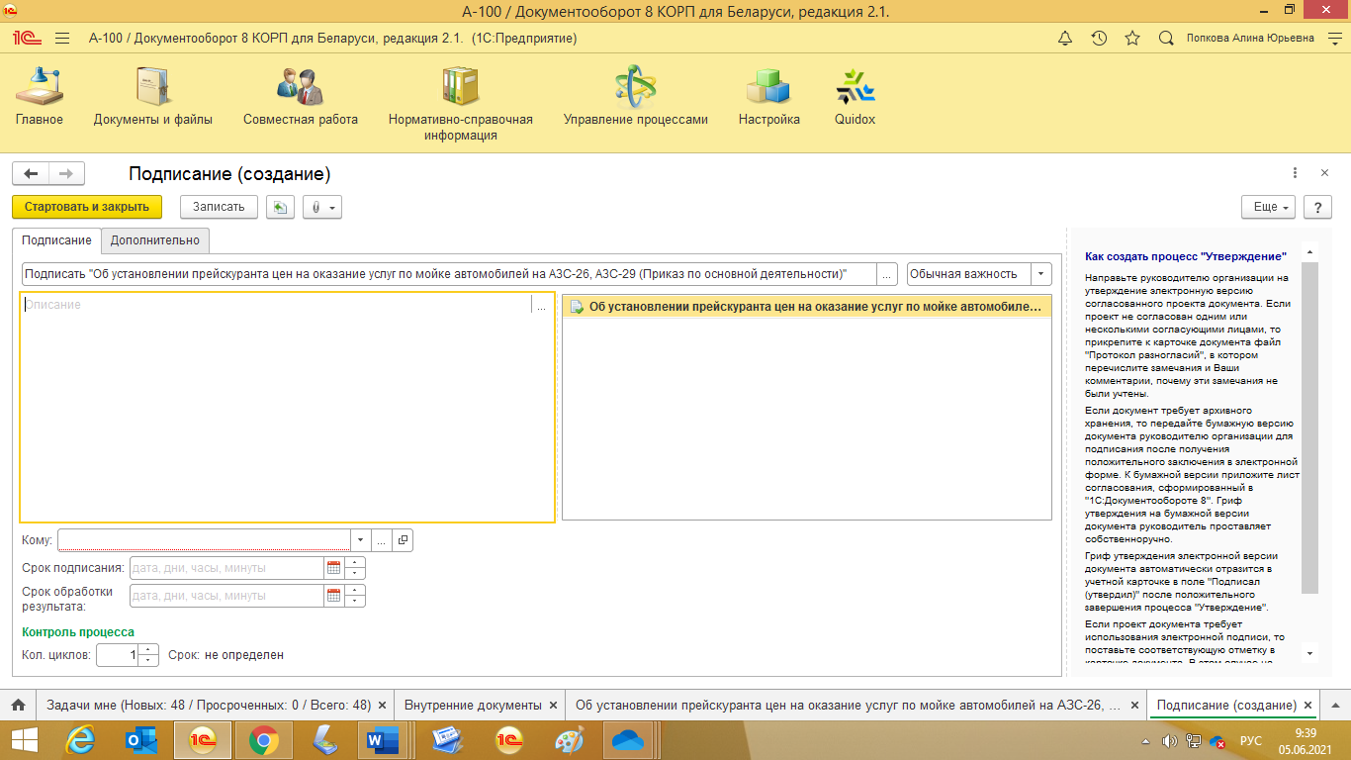

Алгоритм нажатия кнопок для запуска **процесса «Подписание ЭЦП»:**

1. Зайти в карточку документа и нажать кнопку «**Отправить**»
2. «**На подписание**»
3. «**Кому**» указать подписанта документа
4. «**Срок подписания**»
5. «**Описание задачи**»
6. «**Стартовать и закрыть**».

**Запуск процесса «Регистрация»**

В карточке документа нажать кнопку «**Отправить**».

В выпадающем списке выбрать «**На регистрацию**»:

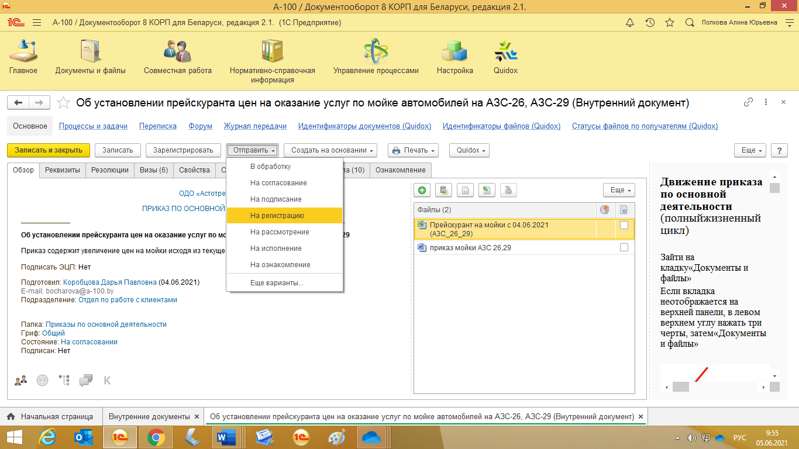

В поле «**Кому**» указать роль в СЭД «**Делопроизводитель**» или фамилию исполнителя. Заполнить поле «**Срок регистрации**». При необходимости заполнить поле «**Описание задачи**», затем нажать «**Стартовать и закрыть**».

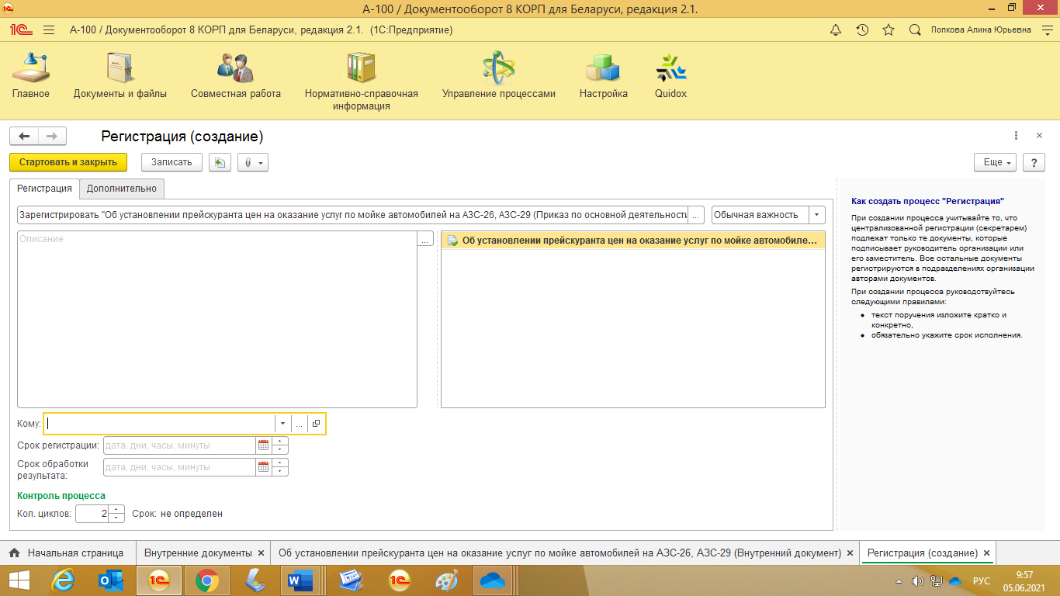

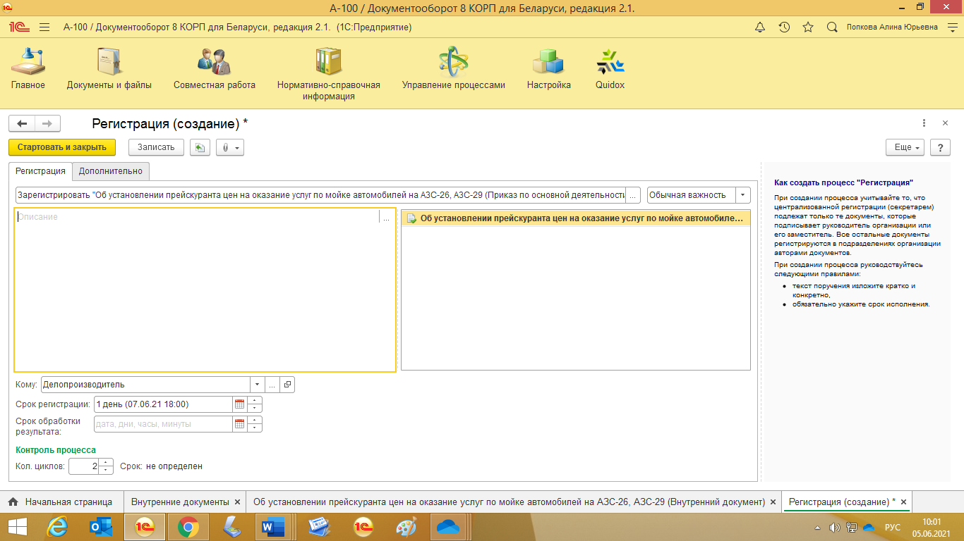

После выполнения задачи на регистрацию автору документа поступит задача на ознакомление с результатом регистрации документа.

Алгоритм нажатия кнопок для запуска **процесса «Регистрация»:**

1. В карточке документа нажать кнопку «**Отправить**»
2. «**На регистрацию**»
3. В поле «**Кому**» указать роль в СЭД «**Делопроизводитель**» или фамилию исполнителя
4. «**Срок регистрации**»
5. При необходимости заполнить поле «**Описание задачи**»
6. «**Стартовать и закрыть**»

**Прерывание процесса**

**Важно!** Прерывание процесса является необратимым действием, в результате которого утрачивается информация на вкладке «Визы». Прерывать процесс следует только в случае невозможности его продолжения по следующим причинам:

произошло дублирование процессов или карточек документа;

в процессе обработки документ утратил актуальность;

в документе обнаружены ошибки, после устранения которых комплексный процесс по документу будет запущен заново.

Для прерывания процесса необходимо зайти на вкладку «**Процессы и задачи**» в карточке документа.

Двойным кликом зайти в карточку процесса, который необходимо прервать. Название комплексного процесса всегда начинается словом «**Обработка**…»

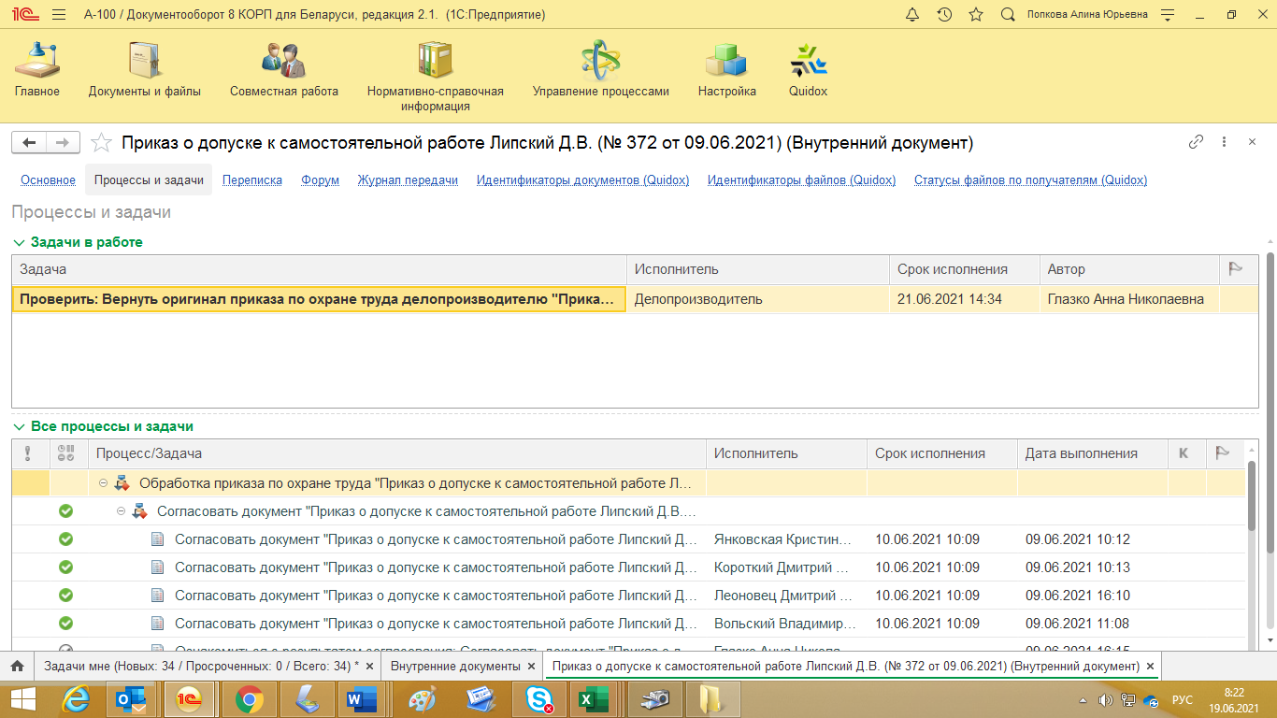

Далее необходимо нажать кнопку «**Прервать**» и в открывшемся окне указать причину прерывания процесса. В случае прерывания процесса из-за дублирования карточек документов необходимо указать ссылку на актуальную карточку документа. Далее нажать кнопки «**Прервать процесс**».

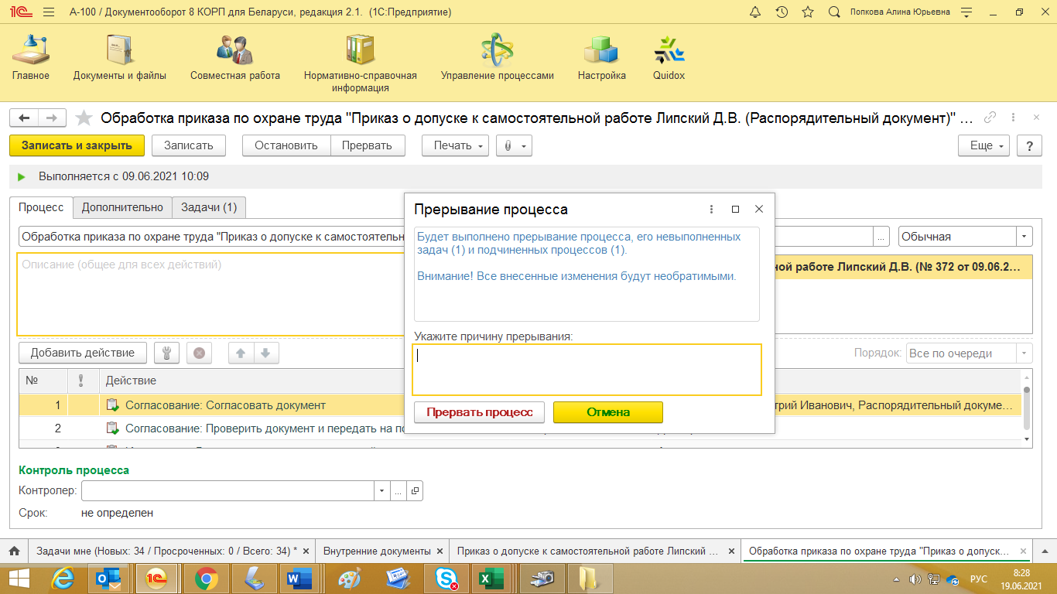

После завершения прерывания процесса необходимо нажать кнопку «**Записать и закрыть**». Ниже будет указана причина прерывания процесса.

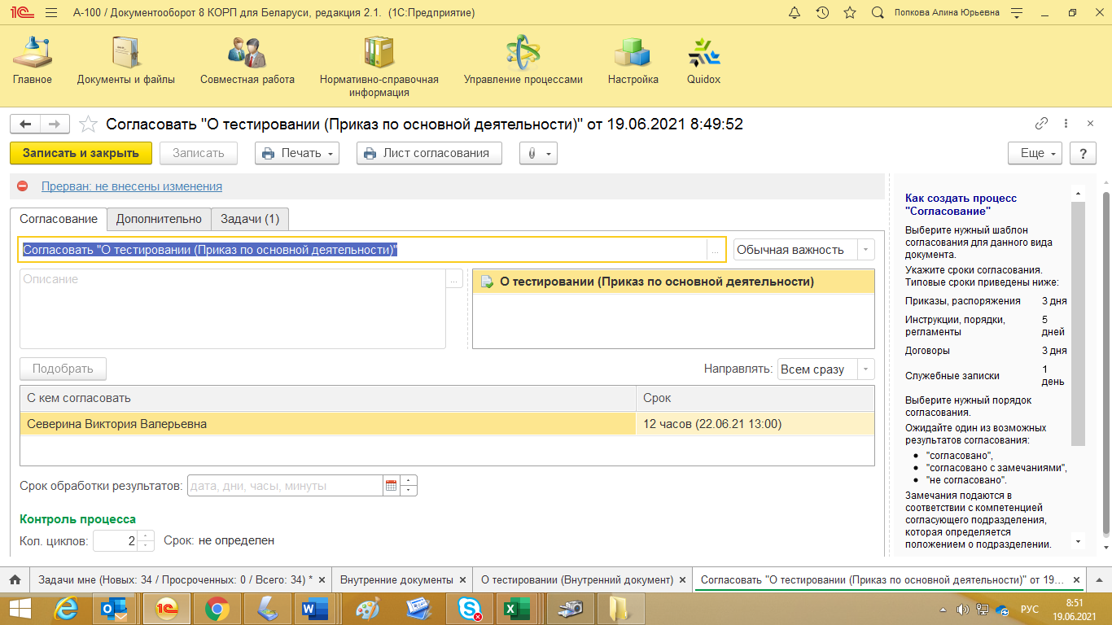

Алгоритм нажатия кнопок для прерывания процесса

1. Зайти на вкладку «**Процессы и задачи**» в карточке документа
2. Зайти в карточку процесса, который необходимо прервать
3. Название комплексного процесса всегда начинается словом «**Обработка**…»
4. «**Прервать**»
5. Указать причину прерывания процесса
6. «**Прервать процесс**»
7. «**Записать и закрыть**»

**Установка отметки на удаление карточки документа**

Некорректно заведенные карточки документов и карточки, обработка документов в которых прекращена на этапе запуска или согласования / регистрации, должны быть помечены на удаление **автором документа**.

Перед установкой пометки на удаление следует прервать все запущенные процессы обработки документа, как описано выше.

Процессы прерваны, поле «Задачи в работе» свободно:

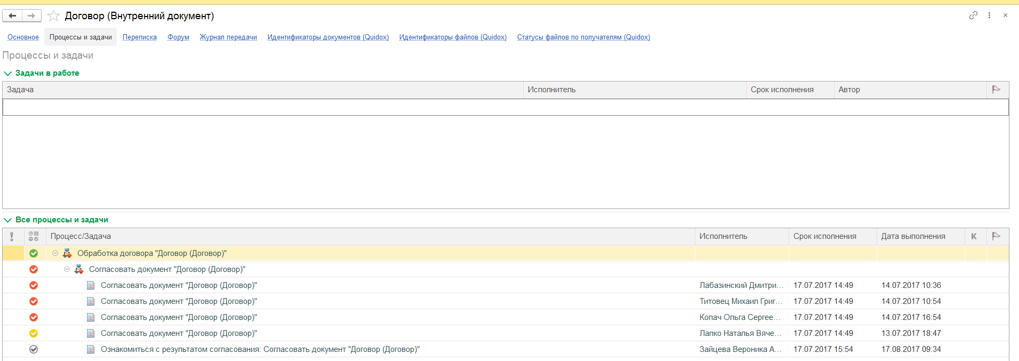

В правом верхнем углу карточки нажать кнопку «Еще» - «Документ»

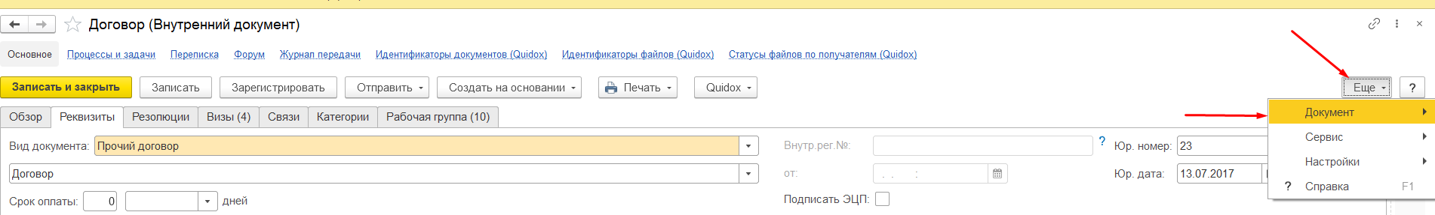

Из выпадающего списка выбрать «Пометить на удаление/Снять пометку»:

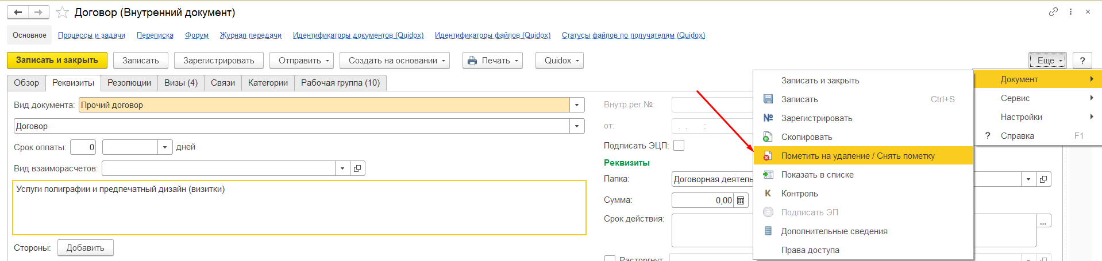

На запрос подтверждения установки пометки на удаление карточки ответить утвердительно:

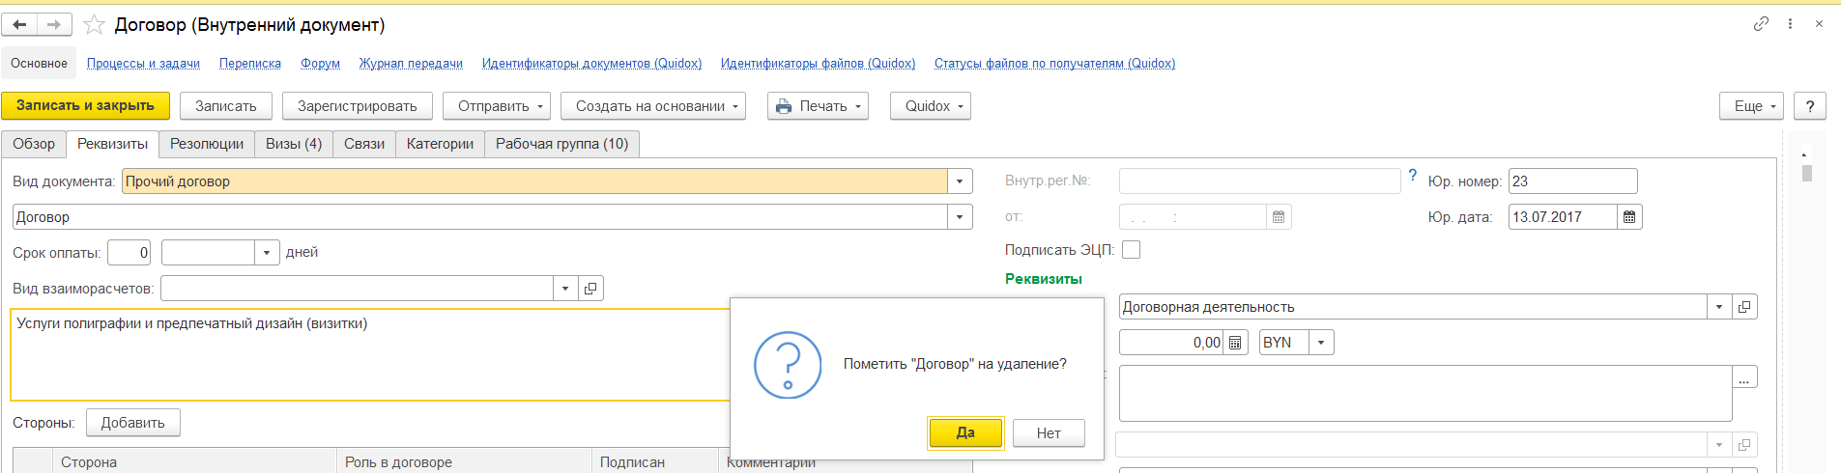

Пометка на удаление установлена – информация об этом отображается во всплывающем окне:

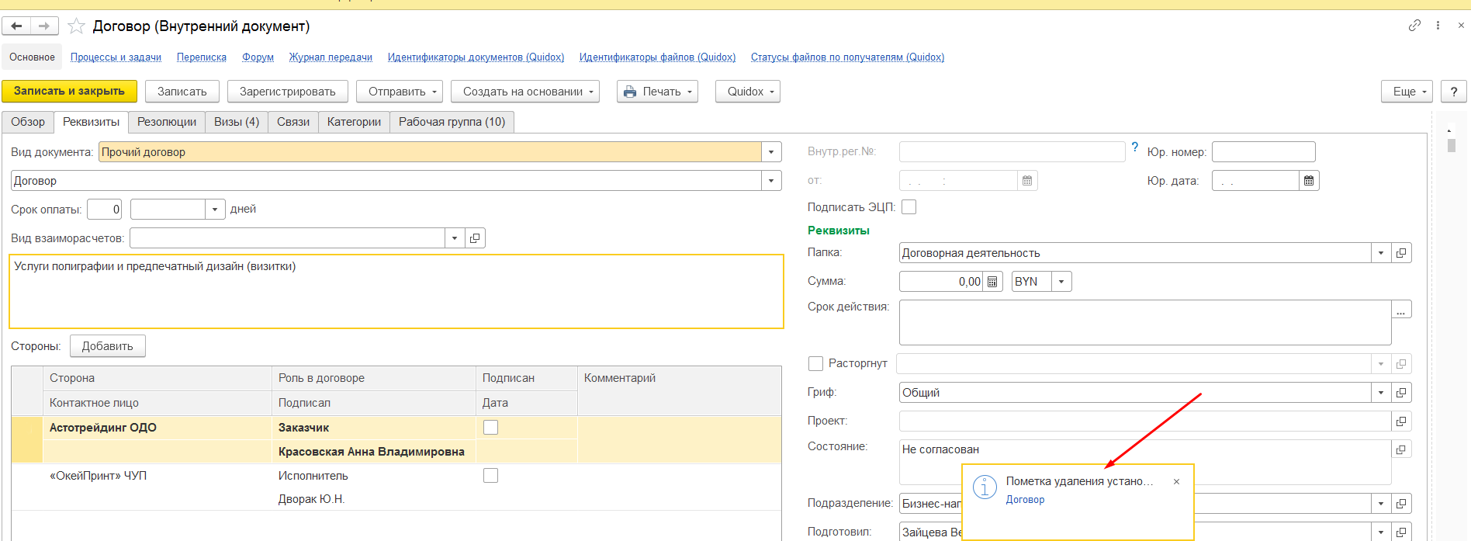

В списке документов карточка, помеченная на удаление, отображается зачеркнутой:

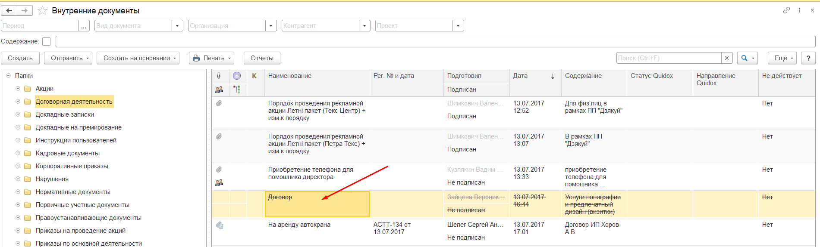

Алгоритм нажатия кнопок для **установки отметки на удаление карточки документа:**

1. Перед установкой пометки на удаление следует прервать все запущенные процессы обработки документа
2. «Задачи в работе» свободно
3. В правом верхнем углу карточки нажать кнопку «Еще» - «Документ»
4. Из выпадающего списка выбрать «Пометить на удаление/Снять пометку»
5. Ответить утвердительно

**Важно!** ***В случае невозможности установления пометки на удаление автор документа направляет через Serviсе Desk заявку в ИТ-службу*** *на удаление некорректных карточек,* ***указав в заявке ссылки на карточки*** *документов, которые необходимо удалить.*

Снять пометку на удаление карточки можно в том же порядке, что и установить.

Восстановление прерванных процессов невозможно.